Қалмақов Ерлан Болатұлымен білім беру ұйымдарындағы тәрбие жүйесін жетілдіруге бағытталған ұсыныстар әзірлеу мақсатында ауқымды кездесуінің ақпараты
Ағымдағы жылдың 25 сәуір күні өңірдегі білім беру ұйымдарында «Біртұтас тәрбие» бағдарламасының жүзеге асырылу барысын талқылау, тәжірибе алмасу, тиімді тәсілдер мен өзекті мәселелерді анықтау, сондай-ақ тәрбие жүйесін жетілдіруге бағытталған ұсыныстар әзірлеу мақсатында ауқымды кездесу өткізілді.
Кездесуге аудандық және қалалық оқу-әдістемелік орталықтарының әдіскерлері, білім беру ұйымдарындағы директорлардың тәрбие ісі жөніндегі орынбасарлары, сынып жетекшілер, қосымша білім беру ұйымдарының директорлары мен педагогтері қатысты. Жалпы қатысушылар саны – 230 маман.
Аталған шараға Қазақстан Республикасы Оқу-ағарту министрлігінің Тәрбие жұмысы және қосымша білім беру департаментінің директоры Қалмақов Ерлан Болатұлы арнайы келіп, мамандармен кездесті.
Кездесу барысында қатысушылар өздерінің аймақтағы педагогикалық тәжірибелерімен жүзеге асырылып жатқан жобаларын таныстырып, тәрбие жұмысындағы өзекті мәселелер мен қиындықтарды талқылады.
Кездесудің ерекшелігі қатысушылардың тек өз тәжірибелерімен ғана емес, сонымен қатар оқушылардың тәрбие үрдісіндегі ықпалын ескере отырып, «Біртұтас тәрбие» бағдарламасын жүзеге асырудағы тиімді тәсілдер туралы пікірлерін білдіруі болды.
Мұнымен қатар, Ерлан Болатұлы өз сөзінде тәрбие жүйесіндегі өзгерістер мен жаңа бағыттар бойынша мемлекеттік қолдаудың маңыздылығын атап өтіп, бағдарламаның жүзеге асырылуының нәтижелеріне оң баға берді. Ол сондай-ақ, инновациялық білім беру әдістерін енгізуде педагогтерге үлкен жауапкершілік артылатынын және осы салада әрбір маманның белсенді қатысуы қажеттігін ерекше атап өтті.
Қорытындысында «Біртұтас тәрбие» бағдарламасының тиімділігін арттыруға бағытталған нақты ұсыныстар әзірленіп, тәрбие жұмысының сапасын арттыру мен жаңғыртуға арналған жаңа жобаларды енгізу сияқты маңызды мәселелер көтерілді.
Жалпы алғанда, бұл шара білім беру саласындағы тәрбие жүйесін жаңғыртуға бағытталған маңызды қадам болып табылды.
Сілтемесі:https://www.instagram.com/reel/DI3XhxJsuAt/?utm_source=ig_web_copy_link&igsh=d2Q1cnMzbnVobzJ0
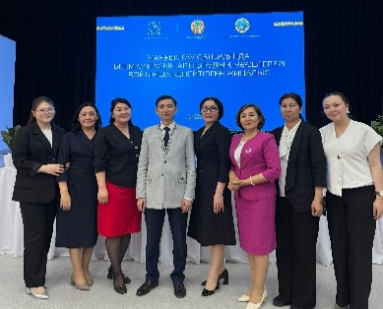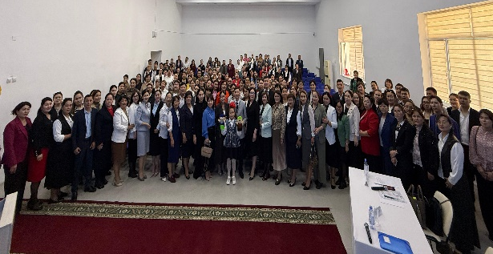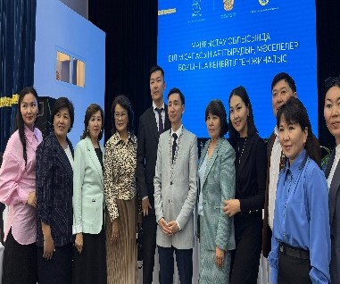
Білім берудің оқу-әдістемелік орталығы


Қалмақов Ерлан Болатұлымен білім беру ұйымдарындағы тәрбие жүйесін жетілдіруге бағытталған ұсыныстар әзірлеу мақсатында ауқымды кездесу

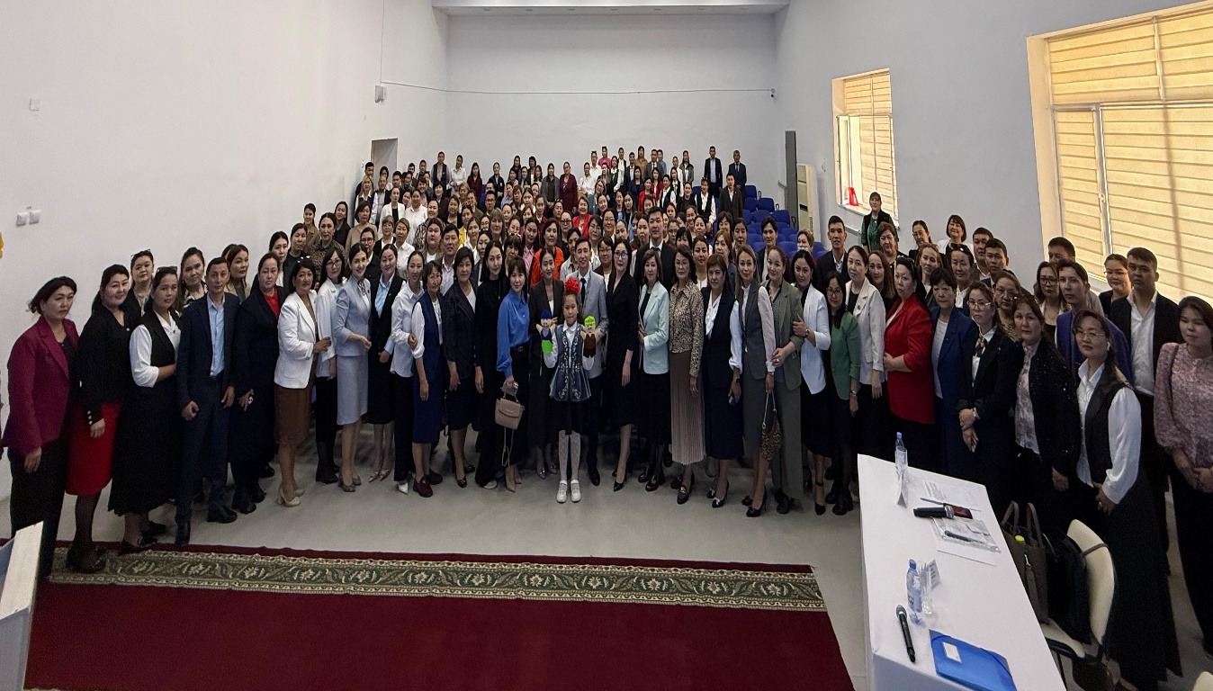

Ақтау қаласы 2025 жыл
Маңғыстау облысында «Біртұтас тәрбие» бағдарламасының жүзеге асырылуы туралы дөңгелек үстелдің
БАҒДАРЛАМАСЫ

Қамтылатын аудитория: аудандық, қалалық оқу-әдістемелік орталық әдіскерлері, білім беру ұйымдарындағы директордың тәрбие ісі жөніндегі орынбасаралары, сынып жетекшілер, қосымша білім беру ұйымдарының директорлары, педагогтері
Мақсаты: Өңірдегі білім беру ұйымдарында «Біртұтас тәрбие» бағдарламасының жүзеге асырылу барысын талқылау, тәжірибе алмасу, тиімді тәсілдер мен өзекті мәселелерді анықтау, сондай-ақ тәрбие жүйесін жетілдіруге бағытталған ұсыныстар әзірлеу.
Өткізу мерзімі: 25.04.2025 жыл. 09.00-12.00
Өтетін орны: Ақтау қаласы, № ІТ мектеп-лицей

Регламент: Спикерлер саны: 10
Спикерлерге берілетін уақыт: 7-10 минут
Модератор: Мамаева Ақмоншақ Серікқызы, Білім берудің оқу-әдістемелік орталық директорының орынбасары
09.00-09.15 | Алғы сөз  Қалмақов Ерлан Болатұлы, ҚР Оқу-ағарту министрлігі, Тәрбие жұмысы және қосымша білім беру департаментінің директоры
09.15-09.25 | «Ұлттық құндылықтар-тәрбиенің түп қазығы» жобасының іске асырылуы  Ондабаева Фатима Калниязовна, Мұнайлы ауданы  №18 жалпы білім беретін мектеп директорының оқу-ісі жөніндегі орынбасары
09.25-09.35 | «Жазғы этно лагерь-ұлттық тәрбие алаңы» жобасы  Жаңабергенова Мейрамгүл Сакидуллақызы, Түпқараған ауданы, Ақшұқыр мектеп-лицейінің сынып жетекшісі, облыстық сынып жетекшілер қауымдастығының жетекшісі
09.35-09.45 | «Тұлға тәрбиесі – ортақ міндет: Қауымдастық жұмысының бағыттары мен жаңашыл бастамалары»  Тулепова Амангүл Рахатқызы, Түпқараған ауданы, М.Әбдіхалықов ат. мектеп-гимназиясы директорының тәрбие ісі жөніндегі орынбасары, облыстық тәрбие ісі жөніндегі орынбасарлар қауымдастығының мүшесі
09.45-09.55 | «Балалардың өнер жолында дамуында - Қауымдастықтың алатын орны»  Даулетова Гульмира Тұрғанбайқызы, Мұнайлы ауданы «Өнер» балалар мектебінің директоры, облыстық қосымша білім беру педагогтерінің қауымдастық жетекшісі
09.55-10.05 | «Ұлттық құндылықтарға негізделген ұрпақтар сабақтастығы» жобасы  Маңғыстау ауданы, Таңбаева Сәния Қуанышқызы "Ертөстік" бөбекжай директоры
10.05-10.15 | «Мектеп көшбасшысы: Жобаның жетістіктері мен әсері»  Айлаева Света Амангалиевна, Бейнеу ауданы, М. Бегенов ат. жалпы білім беретін мектеп директорының тәрбие ісі жөніндегі орынбасары
10.15-10.25 | «Біртұтас тәрбие» бағдарламасы "Театр" жобасы аясында мәдениет құндылықтарын дарыту арқылы оқушыларға шығармашылық қабілеттерін дәріптеу  Ибираева Гулмира Кенесовна, Ақтау қаласы, Исатай Сүйеубаев атындағы 8 жалпы білім беретін мектебі, "Ғажайып театр" жобасы жетекшісі
10.25-10.35 | «Оқушының тұлғалық дамуына сынып жетекшінің ықпалы»  Атшыбаева Қамажай Салдирқызы, Жаңаөзен қаласы, №7 жалпы білім беретін мектебінің сынып жетекшісі
10.35-10.45 | «Үздік сынып" жобасы: Тәрбиелік жұмыстың жаңа үлгісі»  Жұмашева Фариза Жаксылыққызы, Қарақия ауданы, №3 жалпы білім беретін мектебінің сынып жетекшісі
10.45-11.00 | «Маңғыстау облысындағы білім беру ұйымдарында тәрбие жұмыстарының тиімділігі және оны жетілдіру жолдары»  Мамаева Ақмоншақ Серікқызы, Білім берудің оқу-әдістемелік орталық директорының орынбасары
11.00-12.00 | Ұсыныс. Пікір. Қорытынды.

